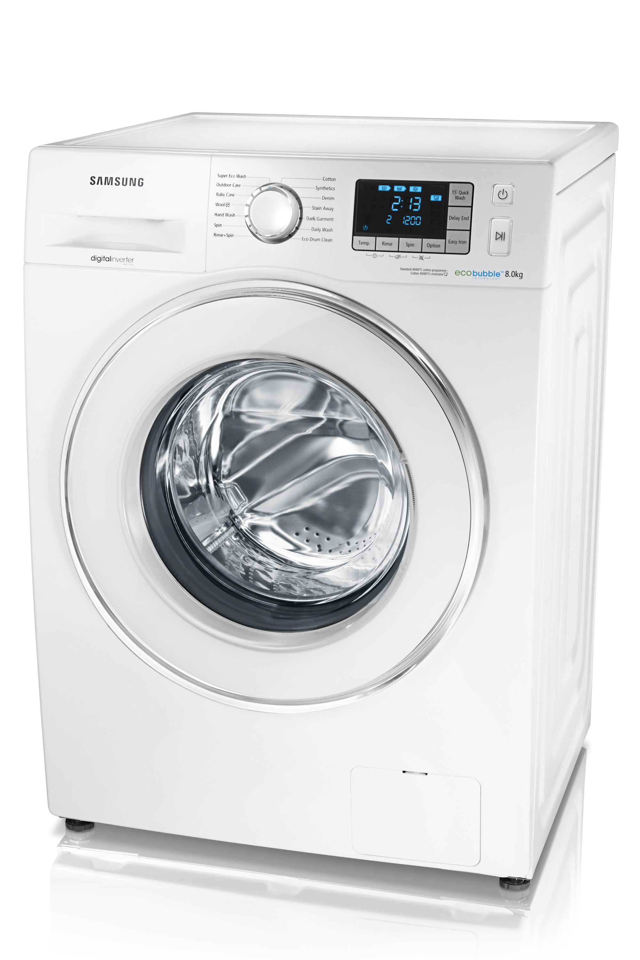


Samsungs luftbobler vasker tøjet rent i koldt vand
Ny vaskemaskine fra Samsung vasker tøjet rent i koldt vand takket være Eco Bubble
– en teknologi, der er skånsom mod tøjet, din tegnebog og miljøet.
København d. 20. februar 2013 – Nu lancerer Samsung en ny vaskemaskine med den smarte Eco Bubble teknologi. Eco Bubble teknologien indebærer, at du kan vaske dit tøj lige så rent i koldt vand som ved en traditionel 40 graders vask. Men fordelene er flere end som så.
At vaske i koldt vand betyder ikke blot, at du sparer energi til opvarmningen af vandet – og dermed sparer penge på elregningen. Et koldvask-program er samtidig betydelig mere skånsomt for tøjet. Desuden er vaskemaskinens tromle med sine diamantformede huller udviklet, så den mindsker slitage af vasketøjet.
Hvad er så hemmeligheden bag Eco Bubble? Svaret er små luftbobler. Ved en vask på Eco Bubble-programmet doseres vaske- og skyllemiddel på almindelig vis. Men i stedet for at blive skyllet direkte ind i maskinen, passerer vaskemidlet en pumpe, der tilfører luft. Det betyder, at vaskemidlet aktiveres og opløses i en skum af bobler, som trænger grundigt ind i tekstilfibrene.
Den nye vaskemaskine har en holdbar og støjsvag motor, en elegant gennemsigtig ramme om lågen samt et isblåt LED-display med touch-skærm. Modellen hedder WF80F5E5P4W, og fås i butikkerne nu med en vejledende udsalgspris på 6.500 kroner.
Se en film om Eco Bubble her.

Pressekontakt:
Erik Juhlin, lyd og billede, hårde hvidevarer, erik.juhlin@samsung.se, +46 (0)70 33 55 874
Rickard Andersson, telekom, IT, rickard.andersson@samsung.se, +46 (0)70 604 44 51
Emilie Holmbo Jensen, PR-kontakt, emje@peoplegroup.dk, +45 25 18 70 90
For produktudlån, kontakt venligst: samsung@relationspeople.dk +45 22 65 52 43
Samsung på Facebook: www.facebook.com/SamsungDanmark
Nyheder via RSS: www.samsung.com/dk/aboutsamsung/rss/rssFeedList.do
OM SAMSUNG
Samsung Electronics Co Ltd, Korea, er førende globalt inden for forbrugerelektronik og komponenter hertil. Gennem kontinuerlig innovation og nye opfindelser udvikler vi Smart-tv, smartphones, PC’er, printere, kameraer, køkken- og hvidevarer, medicinaludstyr, halvledere og LED-løsninger. Vi er 227.000 medarbejdere fordelt på 75 lande og har en årlig omsætning på mere end 143 mia. dollars. Samsungs mål er at skabe flere muligheder for mennesker over hele verden. Besøg www.samsung.com/dk for mere information.

